**รายงานประกอบรายวิชา   
เทคโนโลยีการเขียนโปรแกรมเว็บไซต์   
Web Programming Technology   
รหัสวิชา 226297**

**เสนอ เว็บแอปพลิเคชัน**

**KONGSOD UP**

**ผู้จัดทำ**

**65024625 นายชนะชล ลำดับ  
65021868 นายปัณณธร ขันคำนันต๊ะ**

**65025750 นายพลกฤต ทรัพย์ประดิษฐ์**

**65022061 นายวชิระ เต็มจิตต์**

**65021644 นายตะวัน กาญจนโกมล**

**ผู้สอน**

**อาจารย์ วัฒนพงศ์ สุทธภักดิ์**

**สาขาวิชาวิศวกรรมคอมพิวเตอร์ คณะเทคโนโลยีสารสนเทศ   
และการสื่อสาร มหาวิทยาลัยพะเยา**

**ภาคการศึกษา ปลาย ประจำปีการศึกษา 2566**

**บทที่ 1**

**ที่มาของเว็บไซต์**

การมีเว็บไซต์ของสำนักหน้ามอพะเยามาจากความสำคัญของการให้บริการข้อมูลและบริการต่าง ๆ แก่ประชาชน และผู้ที่สนใจในเขตพื้นที่นั้น โดยเฉพาะอย่างยิ่งในยุคที่เทคโนโลยีสารสนเทศและการสื่อสารเป็นสิ่งที่สำคัญอย่างมาก การมีเว็บไซต์สามารถเป็นช่องทางในการเผยแพร่ข้อมูลที่สำคัญ และเชื่อมโยงกับประชาชนอย่างมีประสิทธิภาพมากขึ้น

ดังนั้น การมีเว็บไซต์ของสดหน้ามอพะเยามีความสำคัญอย่างมากในการให้บริการและสร้างความเชื่อมโยงระหว่างหน่วยงานกับประชาชนในพื้นที่นั้น และเป็นเครื่องมือที่สำคัญในการสนับสนุนการพัฒนาท้องถิ่นและส่งเสริมความเจริญงอกงามของสังคมในยุคดิจิทัลและการสื่อสารออนไลน์ในปัจจุบัน

**วัตถุประสงค์**

1. **การให้บริการข้อมูล:** เว็บไซต์สามารถเป็นแหล่งข้อมูลที่สำคัญในการให้บริการแก่ประชาชน และ ผู้ที่ต้องการซื้อของสด
2. **การสื่อสารและเผยแพร่ข้อมูล:** เว็บไซต์สามารถเป็นช่องทางสำหรับสื่อสารและเผยแพร่ข้อมูล ของสดหน้ามอพะเยาไปยังประชาชนได้อย่างรวดเร็วและมีประสิทธิภาพ
3. **การสร้างความโปร่งใส:** เว็บไซต์สามารถช่วยเพิ่มความโปร่งใสในการให้บริการ โดยการเผยแพร่ข้อมูลเกี่ยวกับกิจกรรม และข้อลมูลและราคาสินค้า
4. **การสร้างชุมชนออนไลน์:** เว็บไซต์สามารถเป็นสื่อกลางในการสร้างชุมชนออนไลน์ที่เชื่อมโยงกับประชาชนในพื้นที่ เพื่อแลกเปลี่ยนข้อมูล
5. **การเพิ่มความสะดวกสบาย:** การมีเว็บไซต์สามารถช่วยเพิ่มความสะดวกสบายให้แก่ประชาชนในการเข้าถึงข้อมูลและบริการต่าง ๆ โดยสามารถเข้าถึงผ่านทางอินเทอร์เน็ตได้ทุกที่ทุกเวลา

**ประโยชน์ที่ได้รับ**

**สะดวกสบาย:** ผู้ซื้อสามารถเข้าถึงสินค้าได้ตลอด 24 ชั่วโมงทุกวัน โดยไม่จำเป็นต้องเดินทางไปยังที่ตั้งของร้านจริงๆ ซึ่งทำให้ประหยัดเวลาและค่าใช้จ่ายในการเดินทาง

**ความหลากหลายของสินค้า:** เว็บไซต์สามารถนำเสนอหรือมีการขายสินค้าหลากหลายชนิดของสดหน้ามอน เช่น ของว่าง ของอาหาร ผัก และสินค้าสดอื่นๆ ที่ผู้ซื้อสามารถเลือกซื้อตามความต้องการ

**คุณภาพของสินค้า:** เว็บไซต์ที่มีชื่อเสียงมักจะมีมาตรฐานในการควบคุมคุณภาพของสินค้า ซึ่งทำให้ผู้ซื้อมั่นใจได้ในความสดของสินค้าที่ได้รับ

**โดยสรุปแล้ว** เว็บไซต์ที่ทำการขายสินค้าสดหน้ามอนั้นมีประโยชน์ในการทำให้ผู้ซื้อได้รับสินค้าที่ต้องการอย่างสะดวกสบาย คุณภาพ และประหยัดค่าใช้จ่ายในการเดินทางและการซื้อสินค้า

**เทคโนโลยีที่ใช้**

1. EJS
2. XAMPP
3. NODE JS AND EXPRESS
4. HEIDISQL
5. CSS
6. JAVASCRIPT

**บทที่ 2**

**โครงสร้างเว็บไซต์**

**บทที่ 3**

**ข้อมูลฐานข้อมูล**

**บทที่ 4**

**การติดตั้งและใช้งานเว็บไซต์**

**1.การติดตั้ง Node.js**

มีขั้นตอนพื้นฐานที่คุณสามารถทำได้ตามนี้:

* **ดาวน์โหลด Node.js**: ไปที่เว็บไซต์หลักของ Node.js ที่ <https://nodejs.org/> และดาวน์โหลดตัวติดตั้งสำหรับระบบปฏิบัติการที่คุณใช้งาน (Windows, macOS, หรือ Linux).
* **ติดตั้ง Node.js**: เมื่อดาวน์โหลดเสร็จแล้ว ให้เปิดไฟล์ติดตั้งและทำตามคำแนะนำที่แสดงบนหน้าจอ.
* **ตรวจสอบการติดตั้ง**: เมื่อติดตั้งเสร็จสิ้น ใช้เทอร์มินัลหรือหน้าเว็บเบราว์เซอร์เพื่อเข้าระบบคอมมานด์ไลน์หรือหน้าต่างที่รัน JavaScript เพื่อตรวจสอบว่า Node.js ถูกติดตั้งไว้อย่างถูกต้องหรือไม่ โดยใช้คำสั่ง: node -v

คำสั่งนี้จะแสดงเวอร์ชันของ Node.js ที่ติดตั้งอยู่ในระบบของคุณ.

**2.เข้าเว็บ git hub ด้วย link** [**https://github.com/EndFroZen/filnalproject**](https://github.com/EndFroZen/filnalproject)

* กดที่code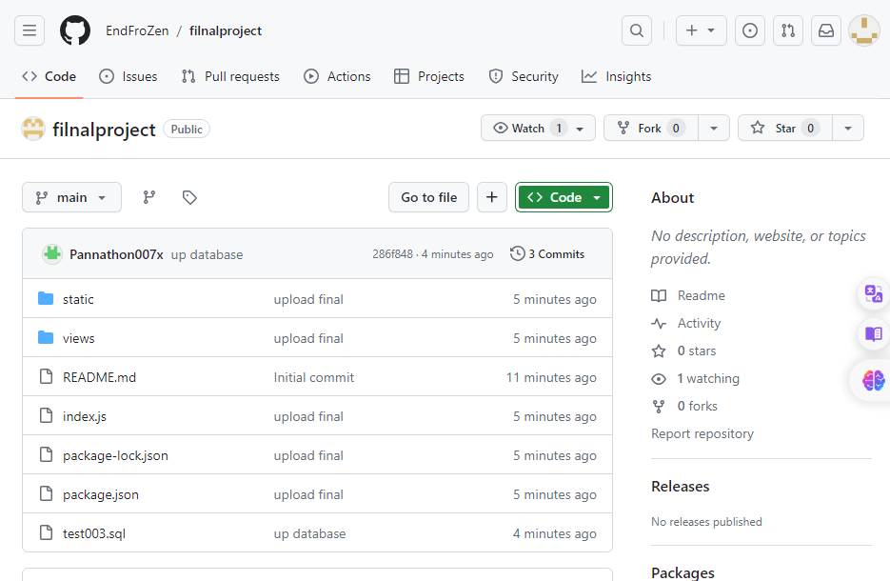
* ดาวโหลดไฟล์ zip 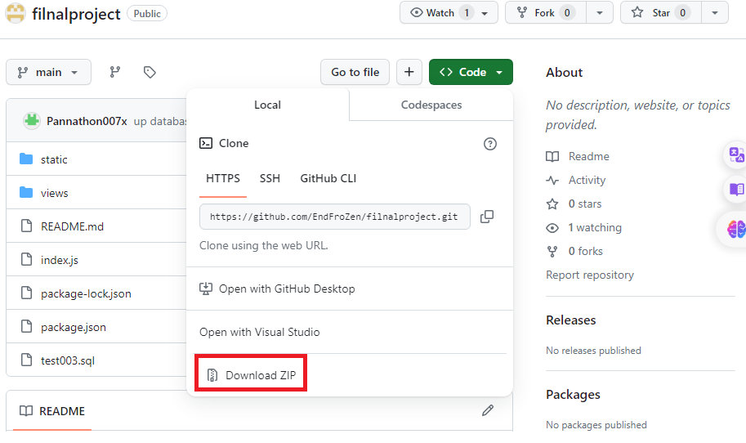
* ทำการแตกไฟล์ zip

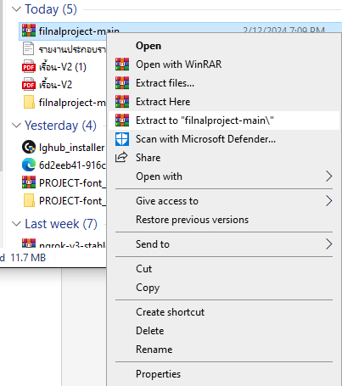

* เปิดvs code เลือกใช้ open folder

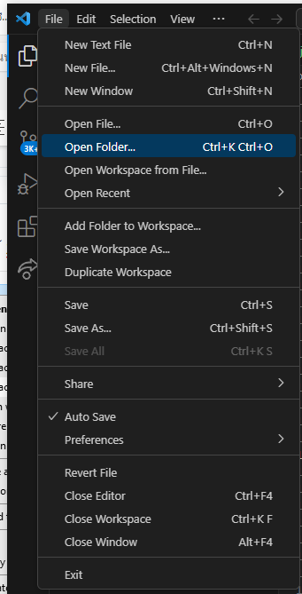

* เลือก finalproject-main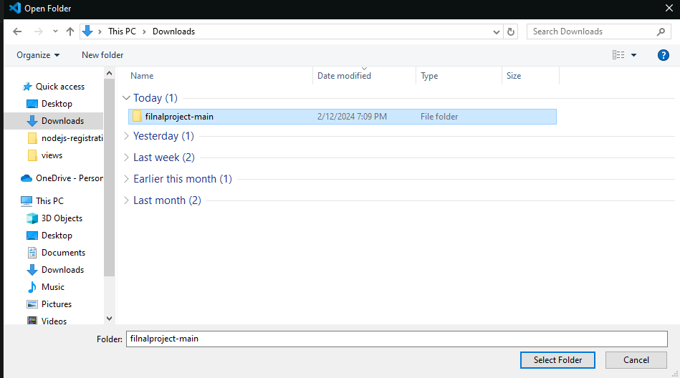
* เปิดterminal ใน vs code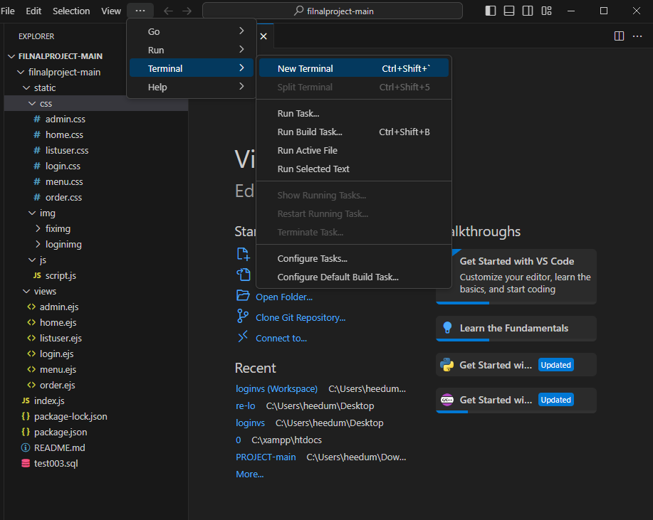
* ใช้คำสั่ง npm i ใน terminal เพื่อติดตั้ง package

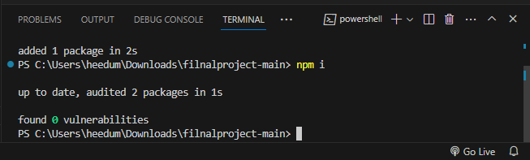

3.เปิด xmapp กด start ที่ Apache และ MySQL

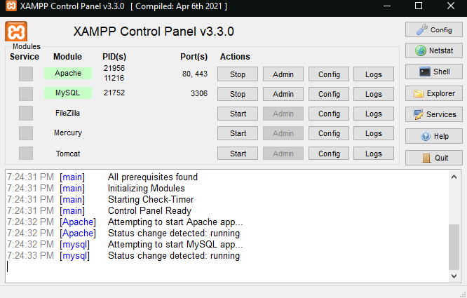

4.เปิด HeidiSQL และไปที่ Query

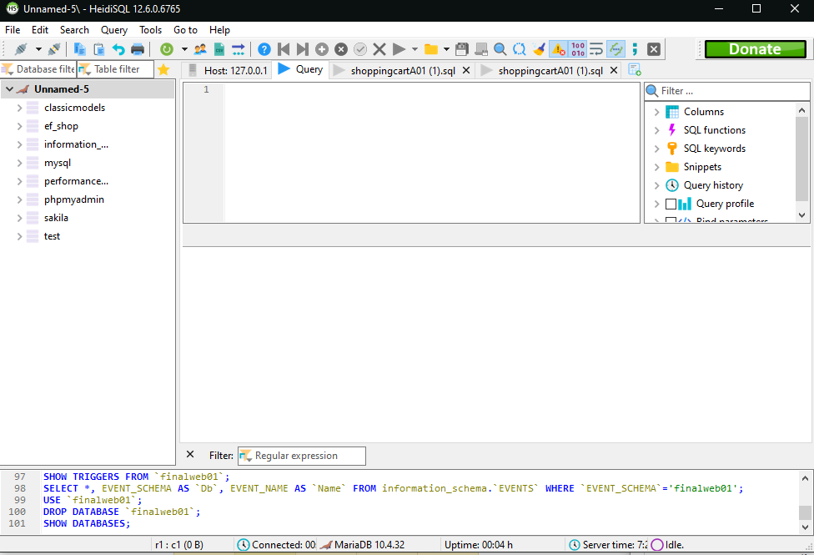

5.Copy code จากไฟล์ test003 ใน filnalproject-main มาวางในQuery จากนั้น

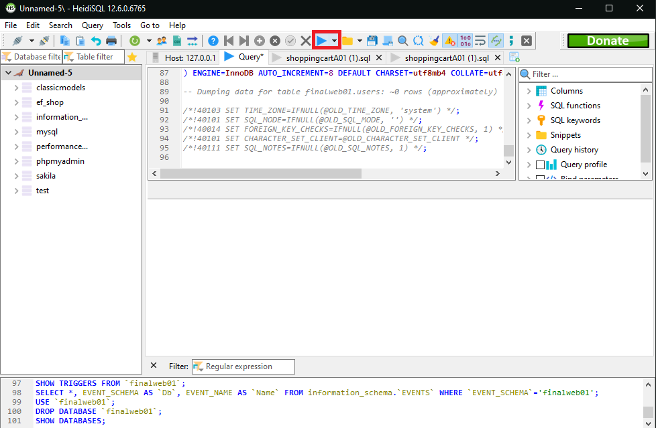

กด run

จากนั้นจะได้ไฟล์ database 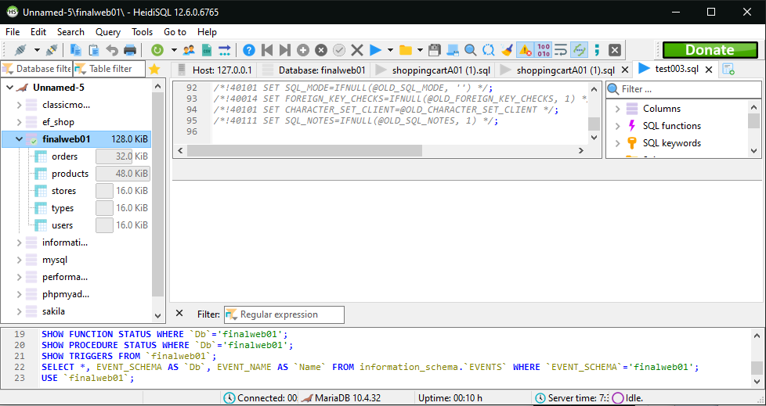

6.ขั้นตอนการเปิดใช้งานWeb

* ไปที่ vs code เปิด terminal พิมพ์คำสั่ง npm run dev

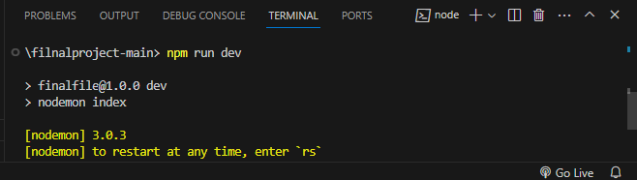

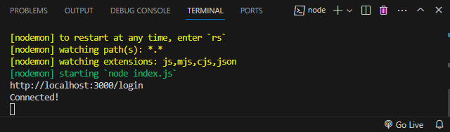

* ไปที่ <http://localhost:3000/login># จะเป็นหน้าแรกที่เข้าใช้งาน

เมื่อทำการ run code ไปตาม link localhost:3000/login

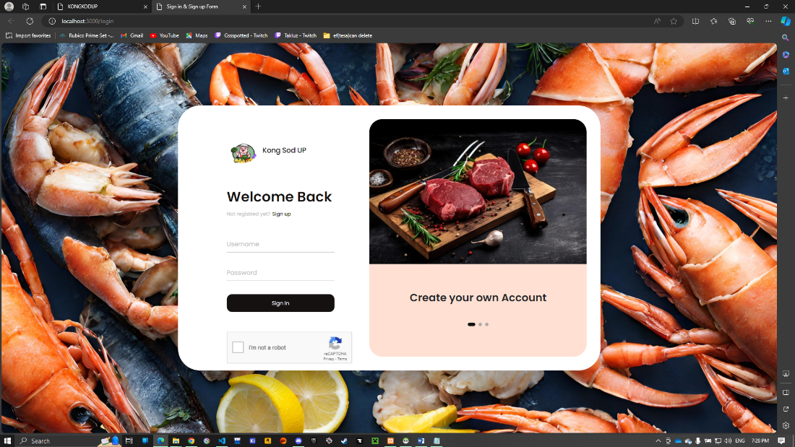

หากไม่มีบัญชีให้กด Sing up

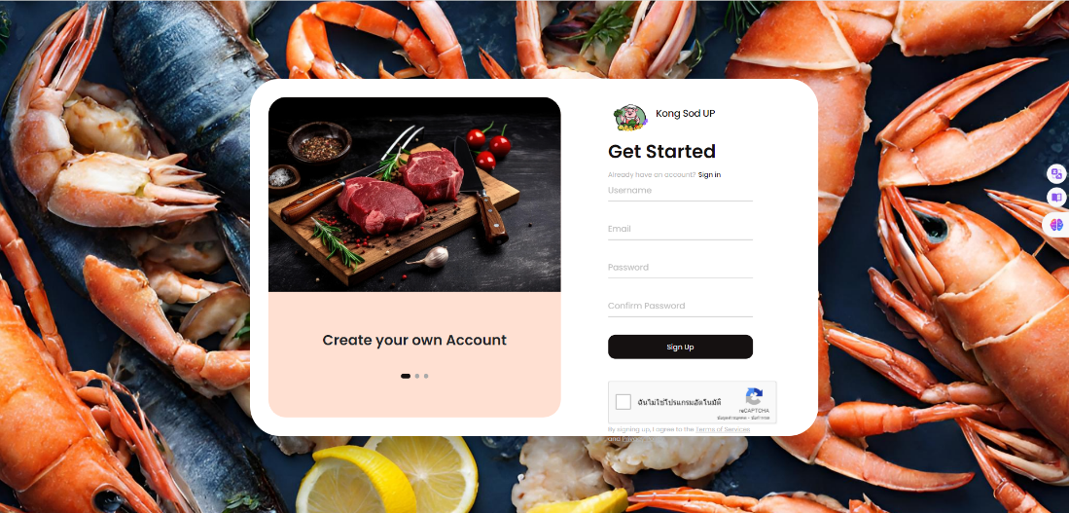

หน้าแสดงสินค้าแต่ละประเภท ในตัวสินค้านั้นสามารถคลิก และไปสั่งซื้อได้ และยังมีแทบ เพื่อบอกว่ามีสินค้าประเภทไหนบ้าง

หลังจากเลือกประเภทสินค้าที่ต้องการ กด order now ตามประเภทสินค้าที่ต้องการ

เมื่อเลือกสินค้าเข้าตะกร้า

เข้าสู่หน้าหลังบ้าน localhost:3000/admin เพื่อเข้าไปเพิ่มสินค้าในแต่ละร้านและประเภทอาหาร

จากนั้นสินค้าจะถูกเพิ่มเข้ามา

